- 举例说明数组的三种声明方式
- 直接赋值声明
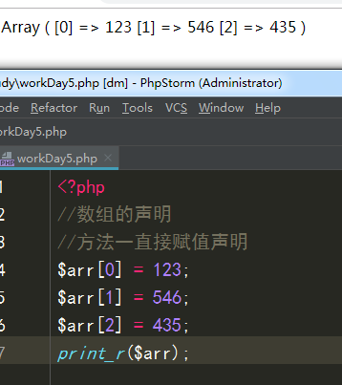
- 使用array（）新建数组
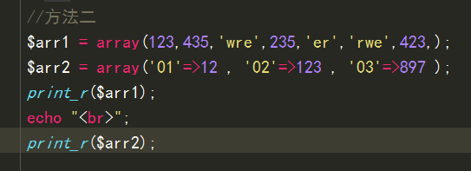
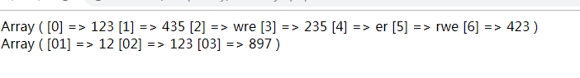
- 键 =>值
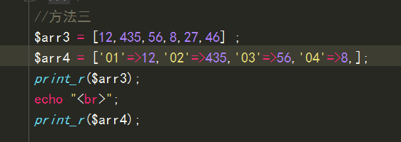
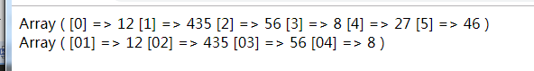
- 举例说明数组下标的自动转换规则
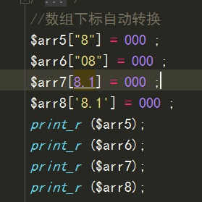
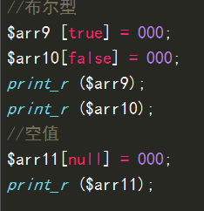、
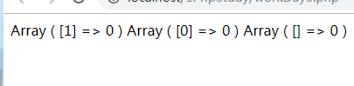
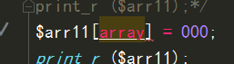
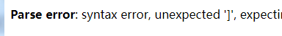
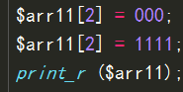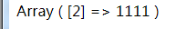
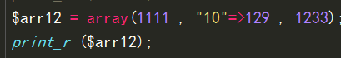
- 举例说明什么是索引数组，什么是关联数组，什么是混合数组】
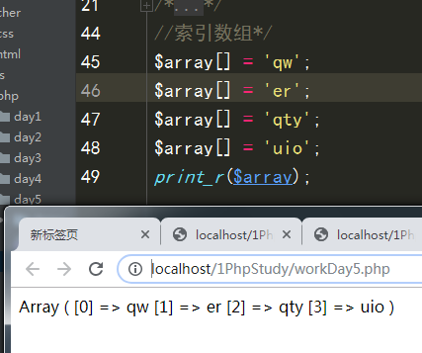
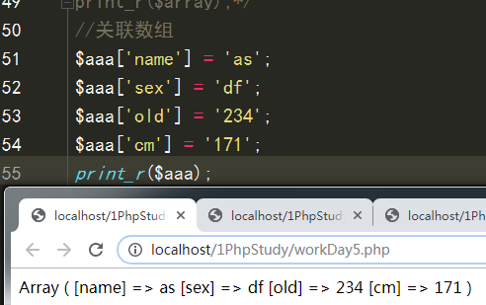
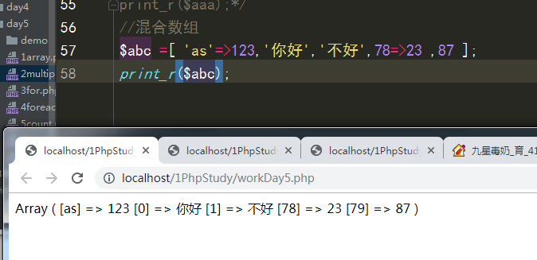
- 举例说明什么是多维数组
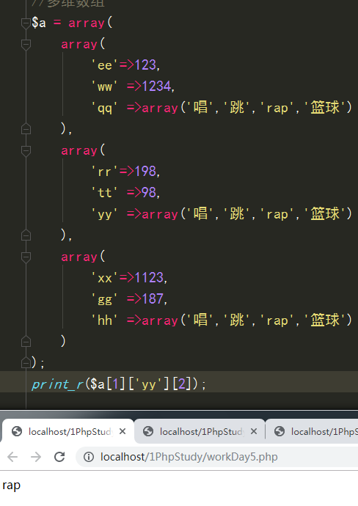
- 举例说明数组遍历语句 foreach的使用
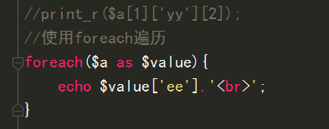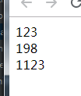

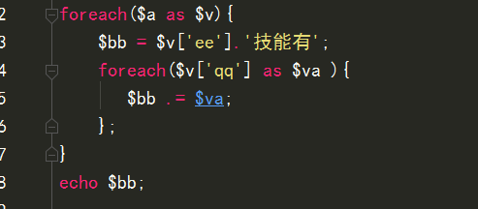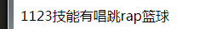
- 举例说明数组统计相关函数的应用
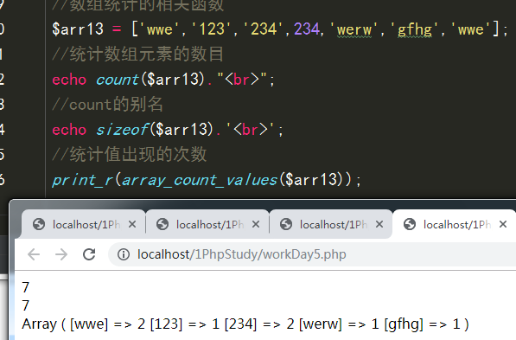
- 举例说明指针移动相关函数的应用
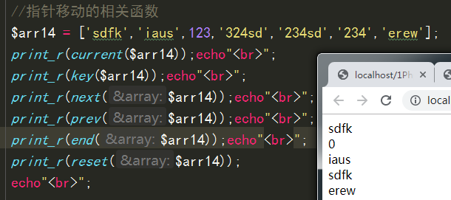
- 举例说明插入、删除数组元素相关函数的应用
- 安装navicat数据管理软件，创建yunhe数据库，新建member会员表，通过表单来向数据表中添加会员

